2019年中诚信托新能源5号集合资金信托计划
2021年6月监管报告

项目名称：中诚信托-贵阳南明区项目
委托方：中诚信托有限责任公司
受托方：北京康正国际资产评估有限公司
监管人员：丁羽泽
日期：2021年7月09日
目录
1项目基本情况 1
2重大事件披露 1
3项目五证办理及施工进度情况 2
3.1项目五证办理情况说明 2
3.2项目2021年6月施工进度情况 3
3.3项目2021年7月施工计划 7
4印鉴使用情况 8
5合同签订情况 10
6项目销售情况 12
7资金情况 13
7.1资金流出情况 13
7.2资金流入情况 16
7.3资金结算 17
附件 18
附件一 银行对账单 18
附件二 纸质台账 25
附件三 项目平面图 26

为了方便阅读之目的，本报告中将部分名称简写为：
·项目公司：永鹏生活服务（贵州）有限公司
·中诚信托：中诚信托有限责任公司
·康正：北京康正国际资产评估有限公司

1项目基本情况
标的项目为项目公司建设的恒大城市之光项目，位于贵州省贵阳市南明区四方河村花溪大道中段100号。标的项目G（19）073地块用地面积113149.86㎡，其中计容用地面积80185.77㎡，不计容用地面积32964.09㎡。总建筑规模440528.47㎡，其中计容建筑面积325589.29㎡，不计容建筑面积114939.187㎡标的项目拟建29栋建筑，设计户数2257户，最高建筑高度148.9米，建筑最大层数47层。商业及重大配套公建包括运动场、公共厕所、警务室、居委会办公服务用房、垃圾收集点、农贸市场、邮政、电信营业网点、卫生服务站、幼儿园、小学、养老敬老场所等。

2重大事件披露

（转下页）

3项目五证办理及施工进度情况

3.1项目五证办理情况说明
本项目于2020年4月30日正式成立，G（19）073号地块股权收益权转让价款首次支付日是2020年4月30日，根据中诚信托与项目公司签订的“合作协议”第六条，抵押项目考核时间从2020年4月30日开始计算，项目公司当前已取得首个相关证件。
截至2021年6月底项目五证办理计划及进度情况
五证 | 考核取得时间点 | 实际进度
不动产权证书 | - | 2020年8月12日已取得G（19）073地块不动产权证书
建设用地规划许可证 | 2020年8月30日 | 2020年8月6日取得城市之光一期建设用地规划许可证，因项目公司业务需要，特从贵阳不动产中心获取盖章复印件（原件留存不动产中心）
建设工程规划许可证 | 2020年10月30日 | 2020年8月13日已取得贵阳恒大城市之光地块二、地块三建设工程规划许可证
建筑工程施工许可证 | 2020年4月30日 | 2020年8月14日取得贵阳恒大城市之光地块二2-14#楼建筑工程施工许可证  2020年8月26日取得贵阳城市之光地块二2-1#楼、2-2#楼、2-3#楼、2-5#楼、2-11#楼及A车库建筑工程施工许可证以及贵阳城市之光地块二2-6#楼、2-7#楼、2-8#楼、2-9#楼、2-10#楼及B车库建筑工程施工许可证  2021年4月13日取得贵阳城市之光地块三3-1#楼、3-2#楼3-3#楼及地下车库建筑施工许可证
预售许可证 | 2021年6月30日 | 2020年8月20日取得贵阳恒大城市之光地块二2-14#楼预售许可证  2020年9月11日取得贵阳恒大城市之光地块二2-1#、2-11#楼商品房屋预售许可证、贵阳恒大城市之光地块二2-2#、2-3#、2-5#楼商品房屋预售许可证、贵阳恒大城市之光地块二2-6#、2-7#楼商品房屋预售许可证、贵阳恒大城市之光地块二2-8#、2-9#、2-10#楼商品房屋预售许可证、  2021年6月18日取得贵阳恒大城市之光地块三3-1#、3-2#3-3#商品房屋预售许可证

3.2项目2021年6月施工进度情况
标的项目分为2个地块，分别为2地块（首期）、3地块（二期）。截至2021年6月30日，标的项目开发进度主要集中在2地块，除2-4#楼、2-12#楼、2-13#楼未动工外，其余楼栋已全面动工，3地块部分楼栋（商业、住宅部分）已开始施工。项目开发情况如下：
（1）2-1#楼主体2/3-结构封顶；
（2）2-2#楼主体2/3-结构封顶；
（3）2-3#楼主体2/3-结构封顶；
（3）2-5#楼29层结构施工，14层砌体施工；
（4）2-6#楼主体2/3-结构封顶；
（5）2-7#楼主体2/3-结构封顶；
（6）2-8#楼20层结构施工；
（7）2-9#楼20层结构施工；
（8）2-10#楼21层结构施工；
（9）2-11#楼主体2/3-结构封顶；
（10）3-1#楼一层主体结构完成；
（11）3-2#楼二层主体结构完成；
（12）3-3#楼一层主体结构完成；
（13）3-4#独立基础砖胎膜砌筑完成30%；
（14）3-5#楼负一层主体结构完成；
（15）3-12#楼负一层完成50。

标的项目现场照片（2021年06月）
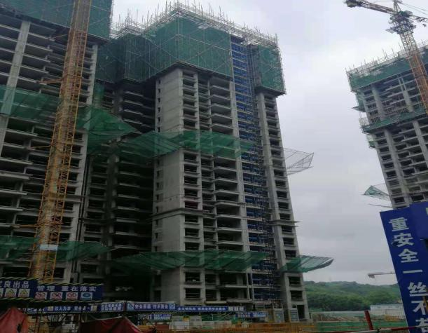

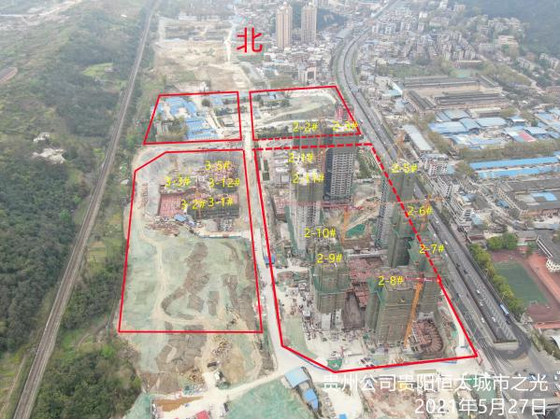

1.城市之光项目5月073地块航拍 2.2-1#楼

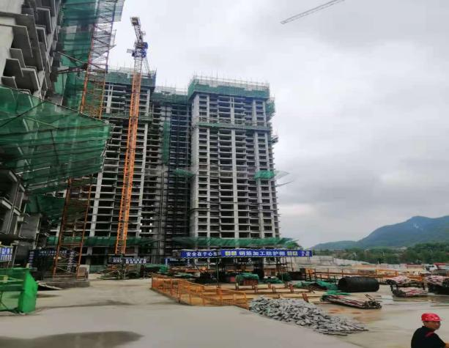

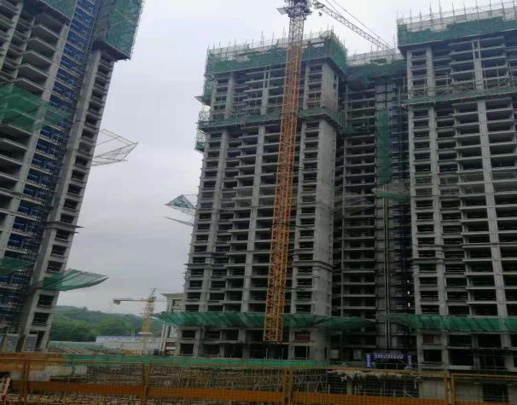

3.2-2#楼 4.2-3#楼

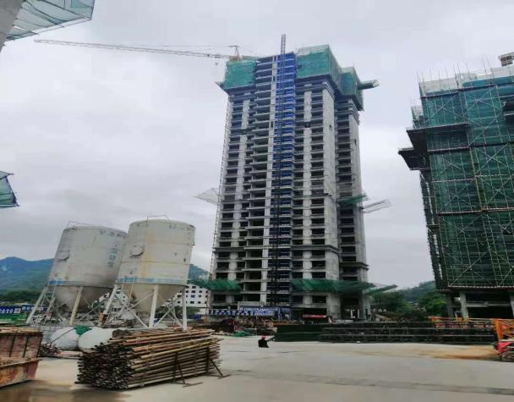
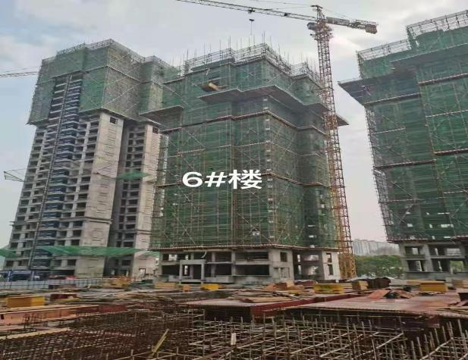

5.2-5#楼 6.2-6#楼

标的项目现场照片（2021年06月）

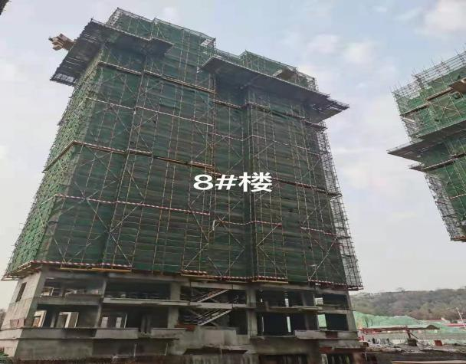

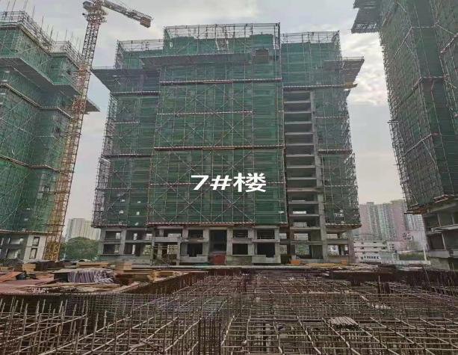

7.2-7#楼 8.2-8#楼

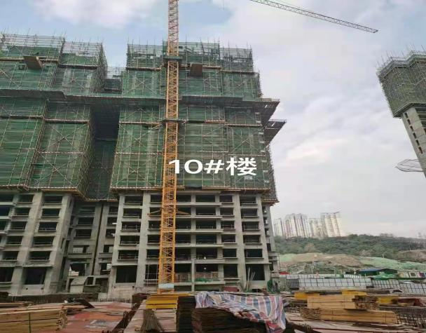
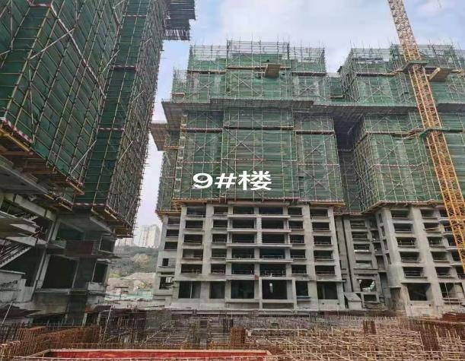

9.2-9#楼 10.2-10#楼

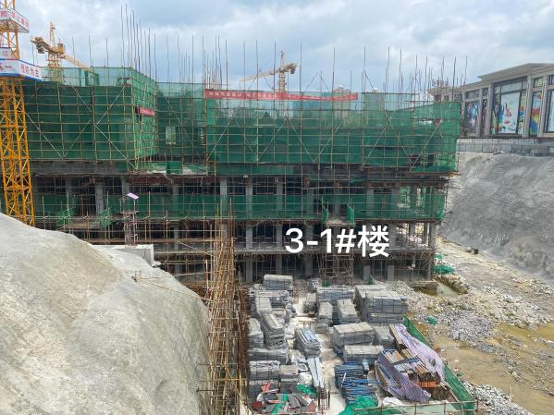
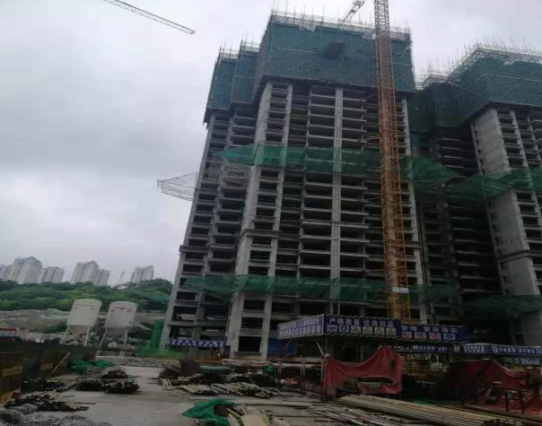

11.2-11#楼 12.3-1#楼

标的项目现场照片（2021年06月）

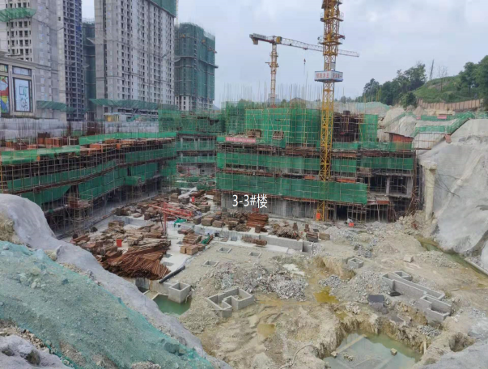

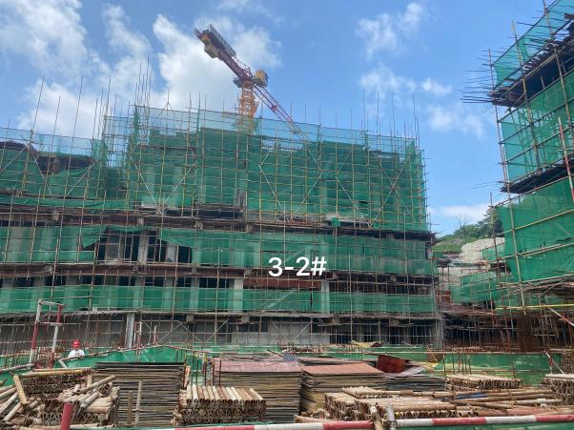

13.3-2#楼 14.3-3#楼

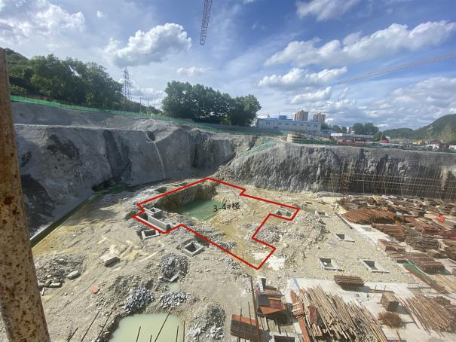
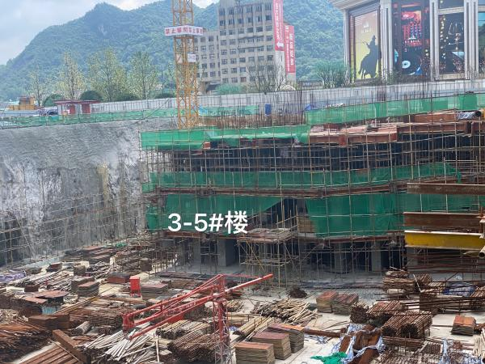

15.3-4#楼 16.3-5#楼

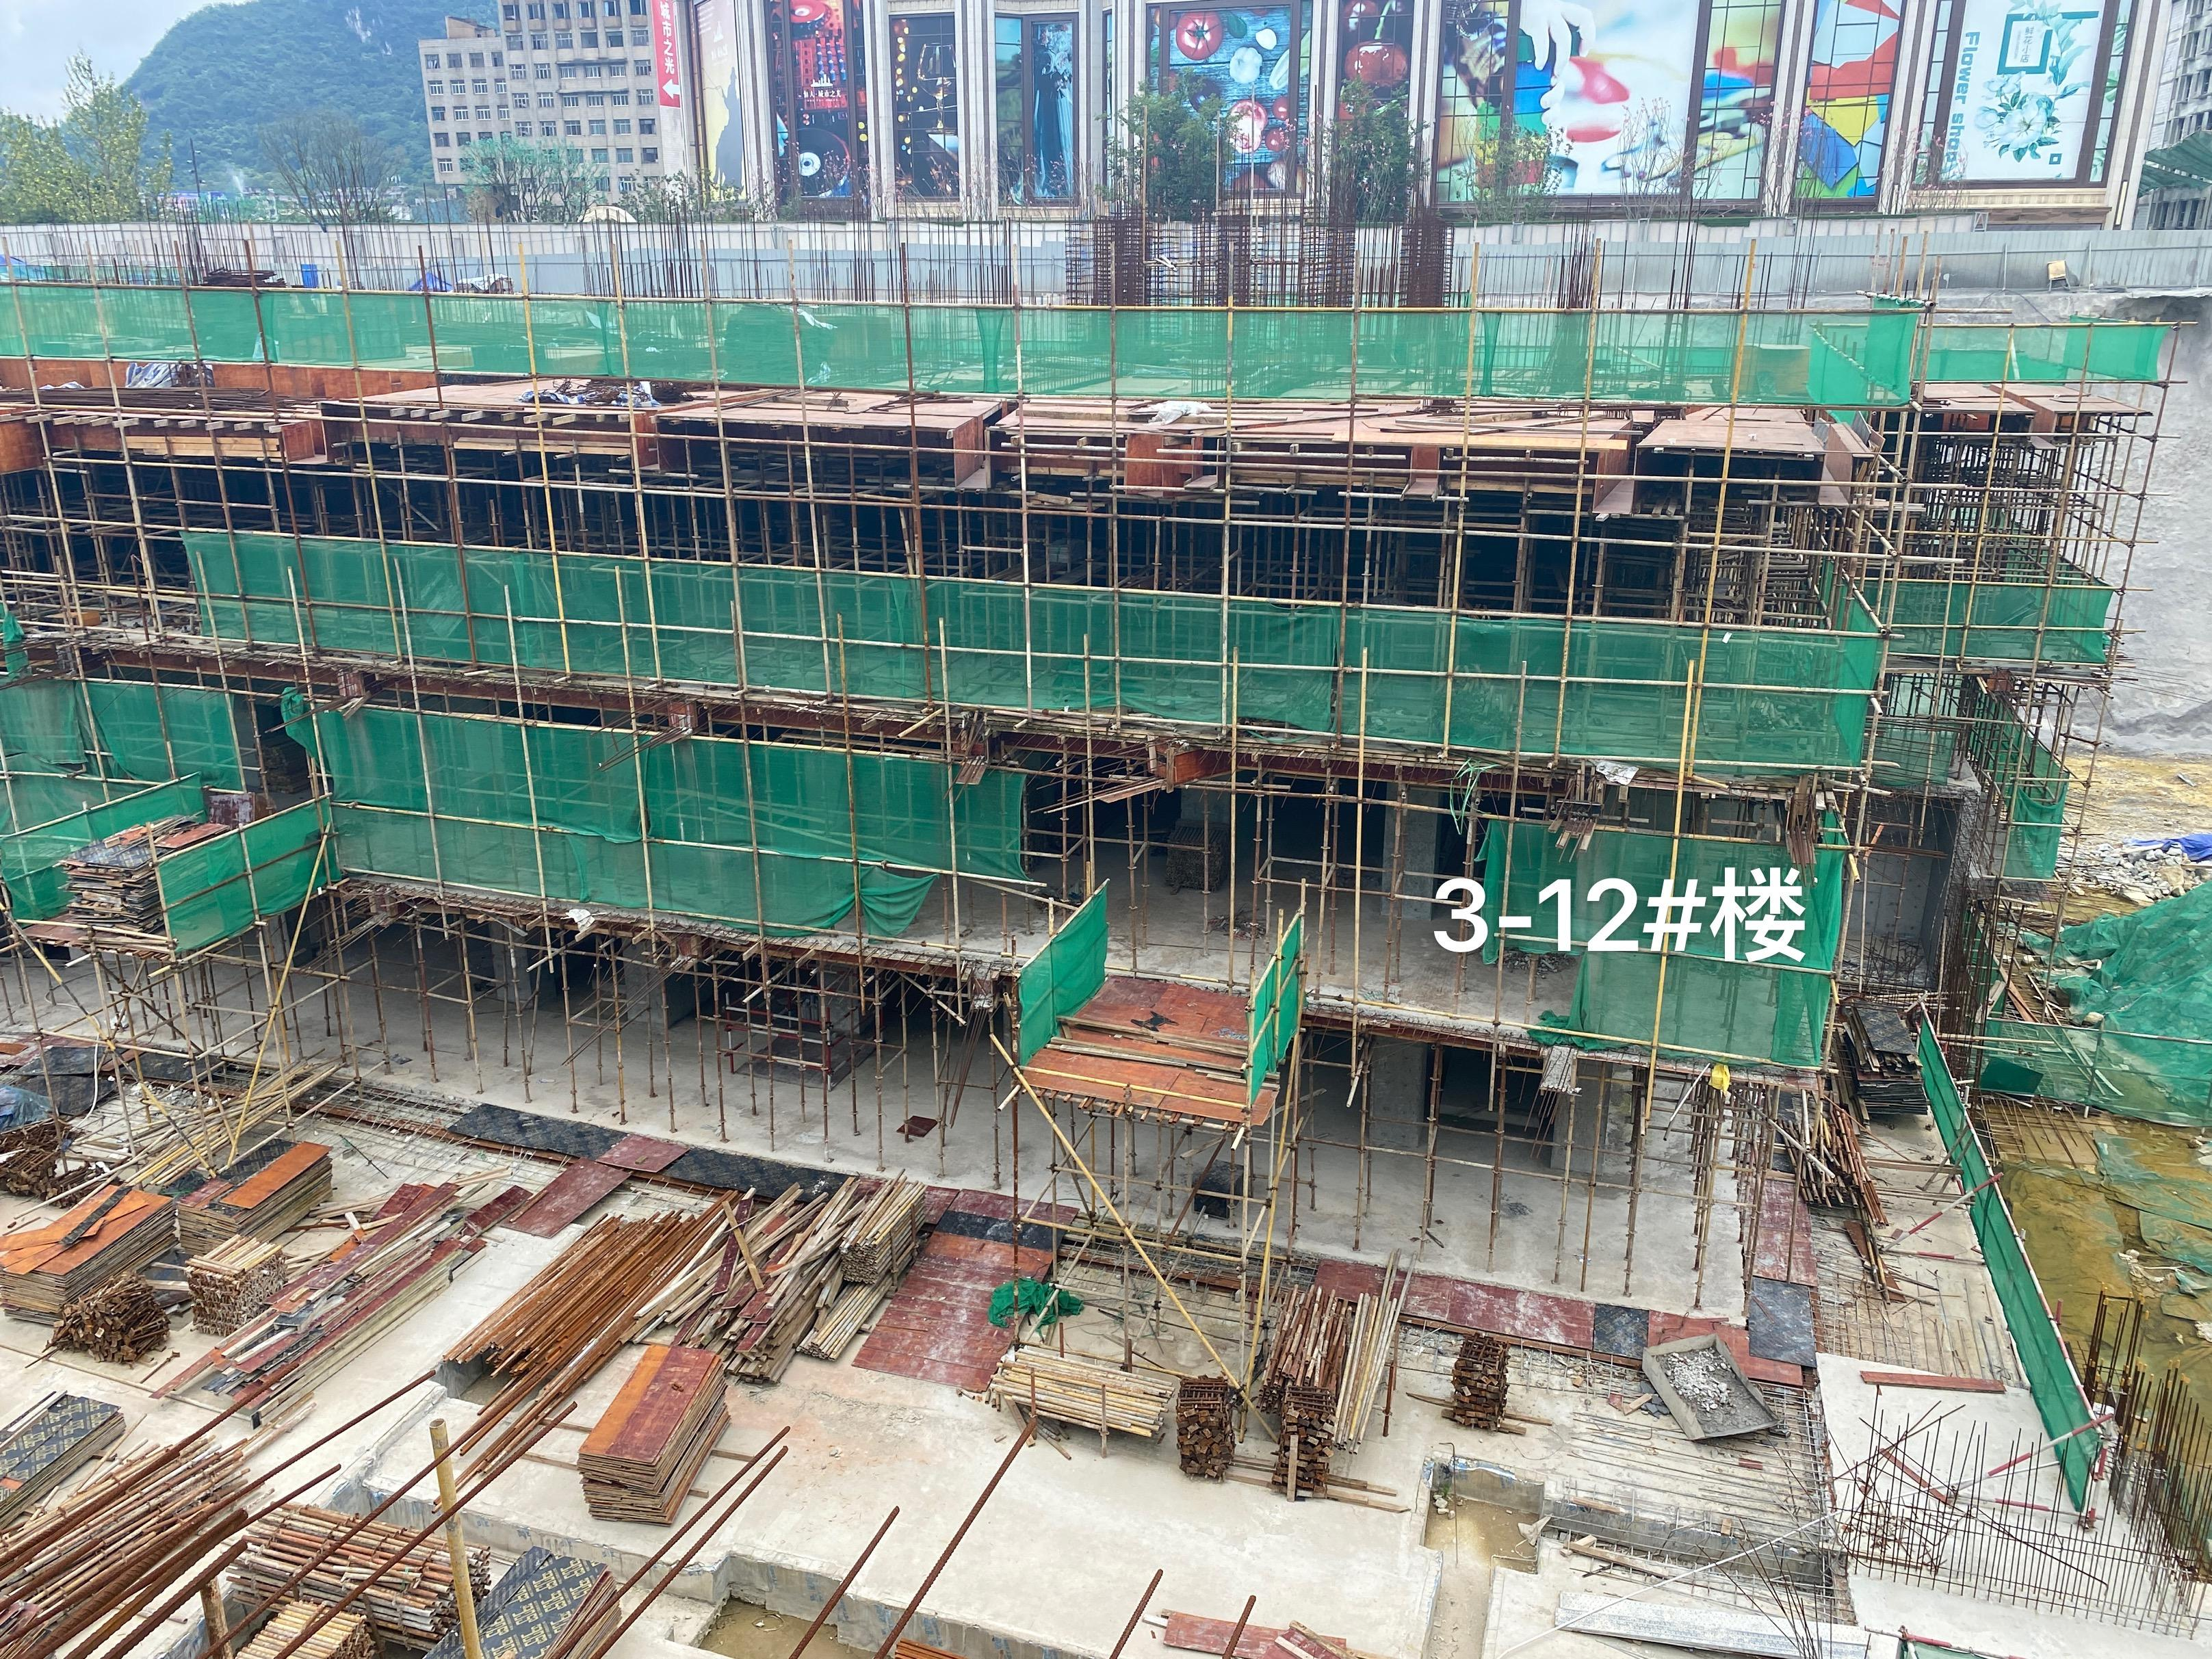

（转下页）

17.3-12#楼

3.3项目2021年7月施工计划
（1）2-1#楼完成结构整改加固；
（2）2-2#楼完成结构整改加固；
（3）2-3#楼完成结构整改加固；
（4）2-6#楼完成结构整改加固；
（5）2-7#楼完成结构整改加固；
（9）2-11#楼完成结构整改加固；
（13）3-4#负二层墙柱模板完成30%；
（15）3-12#首层结构完成。

4印鉴使用情况
对于印章的使用，项目公司人员按照监管协议规定，履行印章使用流程，填写印章使用登记表，康正监管人员了解用印事由，根据相应权限审核用印并同时登记电子版和纸质台账（纸质台账见附件二）。使用情况详见下表：
2021年6月印鉴使用情况
序号 | 用印日期 | 印鉴名称 | 用印事由 | 用印材料及份数 | 经办部门 | 经办人 | 监印人
1 | 2021/6/8 | 合同章  法人章 | 城市之光朱利等2户商品房买卖合同 | 商品房买卖合同（10份）、随合同材料（76份） | 营销部 | 张万芳 | 丁羽泽、叶小玄
2 | 2021/6/8 | 合同章  法人章 | 城市之光朱利银行按揭合同 | 农行按揭合同（4份） | 营销部 | 万明玥 | 丁羽泽、叶小玄
3 | 2021/6/17 | 公章  法人章 | 城市之光李南飞商品房买卖合同 | 商品房买卖合同（7份）、随合同材料（92份） | 营销部 | 张万芳 | 丁羽泽、叶小玄
4 | 2021/6/17 | 公章  法人章 | 城市之光李世超等3户商品房买卖合同 | 商品房买卖合同（21份）、随合同材料（199份） | 营销部 | 张万芳 | 丁羽泽、叶小玄
5 | 2021/6/17 | 公章  法人章 | 城市之光尹忠过等18户商品房买卖合同 | 商品房买卖合同（106份）、随合同材料（787份） | 营销部 | 张万芳 | 丁羽泽、叶小玄
6 | 2021/6/17 | 李广名章 | 城市之光光大银行补盖李广印章 | 光大银行预留印鉴卡（4份） | 光大银行办事员 | 陈芳兰 | 丁羽泽、叶小玄
7 | 2021/6/17 | 公章 | 城市之光地块二锁定临时物管用房承诺书 | 承诺书（2份） | 开发部 | 李秋实 | 丁羽泽、叶小玄
8 | 2021/6/21 | 公章 | 城市之光开通网签U盾管理员密码修改申请 | 网签U盾密码修改申请（1份） | 营销部 | 张万芳 | 丁羽泽、叶小玄
9 | 2021/6/21 | 公章 | 城市之光员工食堂食品原料购销合同 | 购销合同（4份） | 招投标采购部 | 石杰 | 丁羽泽、叶小玄
10 | 2021/6/22 | 公章 | 城市之光客户程雪梅追加首付资料用印 | 追加首付款申请资料（5份） | 营销部 | 张万芳 | 丁羽泽、叶小玄
11 | 2021/6/24 | 公章 | 农业银行按揭合同 | 农业银行按揭合同（6份） | 营销部 | 黄敏 | 丁羽泽、叶小玄
12 | 2021/6/24 | 公章 | 审计业务委托书 | 委托书（2份） | 财务部 | 江选明 | 丁羽泽、叶小玄
13 | 2021/6/25 | 公章 | 城市之光2-14#楼网签房易通协议 | 房易通协议（4份） | 开发部 | 李秋实 | 丁羽泽、叶小玄
14 | 2021/6/25 | 公章 | 城市之光2-14#楼网签网签技术协议 | 技术协议（3份） | 开发部 | 李秋实 | 丁羽泽、叶小玄
15 | 2021/6/25 | 公章 | 城市之光3-1、2、3#楼网签房易通协议 | 房易通协议（4份） | 开发部 | 李秋实 | 丁羽泽、叶小玄
16 | 2021/6/25 | 公章 | 城市之光3-1、2、3#楼网签技术协议 | 技术协议（3份） | 开发部 | 李秋实 | 丁羽泽、叶小玄
17 | 2021/6/29 | 公章  法人章 | 物业服务协议 | 高科一号17层、负一物业服务协议（6份） | 人事行政部 | 黄梓涵 | 丁羽泽、叶小玄
18 | 2021/6/29 | 公章 | 关于贵州易居不动产投资顾问有限公司整改函 | 整改函（3份） | 营销部 | 陈力 | 丁羽泽、叶小玄
19 | 2021/6/30 | 公章  法人章 | 城市之光夏建平等30户商品房买卖合同 | 商品房买卖合同（116份）、随合同材料（1145份） | 营销部 | 张万芳 | 丁羽泽、叶小玄

5合同签订情况
2021年6月项目公司签订合同共6份，详见下表：
2021年6月合同签订情况
序号 | 用印日期 | 签约日期 | 对方单位 | 合同文件名称 | 合同内容 | 付款节点 | 合同金额（元） | 结算价（元） | 份数 | 合同类别
1 | 2021/6/21 | 2021/6/1 | 贵州绿绿鲜蔬菜配送有限公司 | 永鹏生活服务（贵州）有限公司2021-2022年度员工食堂食品原材料购销合同 | 乙方为甲方配送食堂食材及厨卫用品 | 每月10乙方提供配货清单，经甲方确认后15个工作日支付。（支付金额不可超过每人25元标准） | - | - | 4 | 运营类
2 | 2021/6/25 | 2021/6/25 | 贵州房易通网络技术有限公司 | 房易通服务协议 | 甲方提供资料支付相应合同款项，乙方为甲方开通房易通网签功能及技术服务支持 | 甲方一次性支付乙方合同款项后乙方提供服务 | 658.00 | 658.00 | 4 | 运营类
3 | 2021/6/25 | 2021/6/25 | 贵州筑房信息科技技术有限公司 | 贵阳市商品房销售合同网络技术服务协议 | 甲方提供资料支付相应合同款项，乙方为甲方开通网签功能及技术服务支持 | 甲方一次性支付乙方合同款项后乙方提供服务 | 2,658.00 | 2,658.00 | 3 | 运营类
4 | 2021/6/25 | 2021/6/25 | 贵州房易通网络技术有限公司 | 房易通服务协议 | 甲方提供资料支付相应合同款项，乙方为甲方开通房易通网签功能及技术服务支持 | 甲方一次性支付乙方合同款项后乙方提供服务 | 13,708.00 | 13,708.00 | 4 | 运营类
5 | 2021/6/25 | 2021/6/25 | 贵州筑房信息科技技术有限公司 | 贵阳市商品房销售合同网络技术服务协议 | 甲方提供资料支付相应合同款项，乙方为甲方开通网签功能及技术服务支持 | 甲方一次性支付乙方合同款项后乙方提供服务 | 15,708.00 | 15,708.00 | 3 | 运营类
6 | 2021/6/29 | 2021/6/29 | 贵阳市投资控股集团金丰物业服务有限公司 | 物业服务协议 | 贵阳市高新区长岭南路160号A座17层、商铺B栋-1层一年物业服务 | 按季度支付 | 143,398.93 | 143,398.93 | 6 | 运营类

6项目销售情况
住宅：贵阳恒大城市之光项目首期已于2020年10月7日正式开盘销售，截至2021年6月30日，推出房源1725套（不含商业），房源面积约194831.00㎡。截至2021年6月30日，已签约1315套，签约合同金额1,478,172,885.00元，已备案1235套，已备案合同金额1,370,757,507.00元。
商铺：贵阳恒大城市之光项目地块二1#、11#楼商铺于2020年11月28日开始销售，9#、10#楼商铺于2021年3月1日开始销售，在售房源30套，面积3722.19㎡。截至2021年6月30日已售28套，销售面积3025.51㎡，签约合同金额28,196,862.00元，已备案13套，已备案合同金额14,263,620.00元。相关信息详见项目销售汇总表（住宅回款总额不含未转认购已收认筹金）：
贵阳恒大城市之光项目销售汇总表
截至2021/6/30 |  |  | 本期新增 | 含本期累计 | 对应关系
住宅 | 房源套数 | 套 | 407 | 1725 | 1
住宅 | 已售套数 | 套 | 29 | 1315 | 2
住宅 | 网签套数 | 套 | 125 | 1235 | 3
住宅 | 房源面积 | ㎡ | 45431.58 | 194831 | 1
住宅 | 已售面积 | ㎡ | 4310.76 | 149604.65 | 2
住宅 | 网签面积 | ㎡ | 15094.04 | 139346.61 | 3
住宅 | 房源货值 | 元 | 334,302,847.00 | 1,886,444,569.00 | 1
住宅 | 已售总额 | 元 | 45,086,389.00 | 1,478,172,885.00 | 2
住宅 | 签约总额 | 元 | 154,859,778.00 | 1,370,757,507.00 | 3
住宅 | 回款总额 | 元 | 152,201,623.00 | 1,357,981,722.00 | 4
商业 | 房源套数 | 套 | 0 | 30 | 1
商业 | 已售套数 | 套 | 3 | 28 | 2
商业 | 网签套数 | 套 | 0 | 13 | 3
商业 | 房源面积 | ㎡ | 0 | 3722.19 | 1
商业 | 已售面积 | ㎡ | 390.63 | 3025.51 | 2
商业 | 网签面积 | ㎡ | 0 | 1583.68 | 3
商业 | 房源货值 | 元 | -3,823,552.00 | 31,398,302.00 | 1
商业 | 已售总额 | 元 | 1,905,845.00 | 28,196,862.00 | 2
商业 | 签约总额 | 元 | 0.00 | 14,263,620.00 | 3
商业 | 回款总额 | 元 | 2,920,182.00 | 19,872,115.00 | 4
截至2021年6月30日总销售房款1,377,853,837.00元。（备注：因重新估值，房源货值减少3,823,552.00元）

7资金情况

7.1资金流出情况
2021年6月项目公司资金流出总额共计26,572,746.58元，详见下表：
2021年6月资金流出情况表
序号 | 支付时间 | 收款方 | 资金用途 | 金额（元） | 出款行 | 用款类型
1 | 2021/6/1 | 贵州省非税收入待解缴 | 城市之光G073土地地块二在建楼栋城市基础建设配套费 | 1,628,691.00 | 中国银行贵阳市金阳支行 | 开发费用
2 | 2021/6/18 | 国家金库南明区支库 | 5月税款 | 329,282.75 | 中国银行贵阳市金阳支行 | 税费
3 | 2021/6/25 | 中诚信托有限责任公司 | 21年第二季度利息 | 22,151,555.56 | 建设银行花溪支行 | 往来款
4 | 2021/6/29 | 贵州省非税收入待解缴 | 城市之光G073土地地块三4、5、12栋城市基础建设配套费 | 241,162.00 | 中国银行贵阳市金阳支行 | 开发费用
5 | 2021/6/29 | 贵州贝壳找房科技有限公司 | 10月佣金 | 501,153.00 | 中国银行贵阳市金阳支行 | 营销费用
6 | 2021/6/30 | 重庆侨恩创源建筑设计有限公司 | 工程进度款 | 62,063.18 | 中国银行贵阳市金阳支行 | 建筑工程费用
7 | 2021/6/30 | 中铁建设集团有限公司贵州分公司 | 代中铁建付安措费 | 1,595,500.00 | 中国银行贵阳市金阳支行 | 建筑工程费用
8 | 2021/6/30 | 上海全筑装饰有限公司 | 赶工奖 | 12,062.09 | 中国银行贵阳市金阳支行 | 建筑工程费用
9 | 2021/6/30 | 贵州宏拓建设有限公司 | 空调采购款 | 21,602.13 | 中国银行贵阳市金阳支行 | 建筑工程费用
10 | 2021/6/30 | 珠海市市政建设有限公司 | 赶工奖 | 14,941.28 | 中国银行贵阳市金阳支行 | 建筑工程费用
11 | 2021/6/30 | 正泰电气股份有限公司 | 配电柜元器件采购款 | 2,133.31 | 中国银行贵阳市金阳支行 | 建筑工程费用
12 | 2021/6/30 | 深圳达实智能股份有限公司 | 合同总价10%预付款 | 11,600.28 | 中国银行贵阳市金阳支行 | 建筑工程费用
13 | 2021/6/30 | 贵州省工程设计质量监督站 | 审图费 | 1,000.00 | 中国银行贵阳市金阳支行 | 建筑工程费用
合计 |  |  |  | 26,572,746.58

注：以上资金流出不含银行自动扣除的手续费、工本费等

(转下页)

资金流出分类汇总表 单位：元
月份 | 土地费用 | 开发费用 | 前期费用 | 建筑工程费用 | 营销费用 | 管理费用 | 财务费用 | 税费 | 往来款 | 收费退缴 | 营业外支出 | 总计
累计 | 1,047,151,833.00 | 7,728,255.90 | 4,481,233.08 | 556,800,112.24 | 5,776,579.27 | 2,792,100.62 | 0.00 | 82,740,628.33 | 406,136,847.23 | 17,045,258.00 | 62,127,911.31 | 2,192,780,758.98
2020年度 | 1,047,092,707.00 | 5,670,499.90 | 4,481,233.08 | 298,646,397.06 | 4,190,521.24 | 206,884.15 | 0.00 | 45,447,497.61 | 69,730,000.00 | 13,400,000.00 | 62,127,911.31 | 1,550,993,651.35
1月份 | 0.00 | 0.00 | 0.00 | 205,570,513.41 | 283,360.00 | 240,136.61 | 0.00 | 9,300,721.31 | 0.00 | 0.00 | 0.00 | 215,394,731.33
2月份 | 0.00 | 0.00 | 0.00 | 28,448,014.13 | 46,000.00 | 682,340.63 | 0.00 | 2,748.86 | 0.00 | 20,150.00 | 0.00 | 29,199,253.62
3月份 | 59,126.00 | 187,903.00 | 0.00 | 304,613.71 | 85,519.00 | 389,560.82 | 0.00 | 8,612,220.32 | 314,255,291.67 | 0.00 | 0.00 | 323,894,234.52
4月份 | 0.00 | 0.00 | 0.00 | 2,304,745.02 | 544,446.58 | 153,214.74 | 0.00 | 20,523.68 | 0.00 | 3,605,108.00 | 0.00 | 6,628,038.02
5月份 | 0.00 | 0.00 | 0.00 | 19,804,926.64 | 125,579.45 | 1,119,963.67 | 0.00 | 19,027,633.80 | 0.00 | 20,000.00 | 0.00 | 40,098,103.56
6月份 | 0.00 | 1,869,853.00 | 0.00 | 1,720,902.27 | 501,153.00 | 0.00 | 0.00 | 329,282.75 | 22,151,555.56 | 0.00 | 0.00 | 26,572,746.58

注：资金流出中表中的费用类别为目前已发生的费用类别；资金流出不包括银行自动扣除的交易期间产生的手续费、本票工本费等。

7.2资金流入情况
销售回款流入
- 销售。贵阳恒大城市之光首期（住宅）于2020年10月7日正式开盘销售，地块二1、11楼商铺于2020年11月28日开始销售，地块二9、10楼商铺2021年3月1日开始销售。城市之光二期于2021年6月20日开始销售。截至2021年6月30日，累计实收销售收入1,263,207,639.88元。2021年6月收到销售回款126,539,809.71元，各账户收款情况请见下表：
2021年6月永鹏各账户销售回款情况
开户行 | 账号 | 进账金额
中国银行贵阳市金阳支行 | 133063014257 | 92,564,538.60
农商银行贵阳云岩支行 | 820000000004406944 | 2,464,893.00
农商银行贵阳云岩支行 | 820000000004406969 | 1,652,398.00
农商银行贵阳云岩支行 | 820000000004406985 | 281,368.00
农商银行贵阳云岩支行 | 820000000004406990 | 149,754.00
交通银行贵阳毓秀支行 | 521000105013000172052 | 860,037.11
建设银行花溪支行 | 52050151360000001680 | 9,780,000.00
民生银行贵阳瑞金北路支行 | 632322847 | 7,690,000.00
农业银行贵阳云岩支行 | 23113001040018733 | 480,000.00
中信银行贵阳分行营业部 | 8113201014600100818 | 8,360,000.00
贵州银行富水北路支行 | 010090001300012944 | 2,256,821.00
合计 |  | 126,539,809.71

7.2.2其他资金流入

7.3资金结算
截至2021年6月30日，项目公司各资金账户余额总计472,402,628.58元，各账户余额见下表。
截至2021年6月30日各银行账户余额表
开户银行名称 | 账号 | 账户性质 | 上期余额(元） | 本期余额（元）
中信银行贵阳市宝山支行 | 8113201012900090791 | 基本户 | 4,883,774.26 | 101,441.13
中信银行贵阳分行营业部 | 8113201014600100818 | 一般户 | 2,698,175.95 | 1,060,997.72
中国银行贵阳市金阳支行 | 133063014257 | 一般户 | 20,772,471.23 | 76,427,316.81
贵阳农商行云岩支行 | 820000000004406944 | 预售资金监管户 | 40,266,083.67 | 50,902,335.05
贵阳农商行云岩支行 | 820000000004406969 | 预售资金监管户 | 51,548,792.12 | 58,105,985.46
贵阳农商行云岩支行 | 820000000004406985 | 预售资金监管户 | 36,199,465.75 | 38,093,016.34
贵阳农商行云岩支行 | 820000000004406990 | 预售资金监管户 | 81,051,300.12 | 83,126,936.69
贵阳农商行正新支行 | 820000000004674459 | 一般户 | 40,232.05 | 40,471.61
浙商银行贵阳分行营业部 | 7010000010120100067778 | 一般户 | 46,384.33 | 46,384.33
工商银行贵阳白云支行 | 2402001119200084704 | 一般户 | 30,287.34 | 30,287.34
交通银行贵阳毓秀支行 | 521000105013000172052 | 一般户 | 11,052.89 | 860,037.11
建设银行花溪支行 | 52050151360000001680 | 一般户 | 20,345,947.28 | 8,006,660.61
兴业银行贵阳分行营业部 | 602010100100627223 | 一般户 | 2,318,419.88 | 2,319,231.09
民生银行贵阳瑞金北路支行 | 632322847 | 一般户 | 11,413,483.40 | 19,110,555.74
农业银行贵阳云岩支行 | 23113001040018733 | 一般户 | 18,873,890.47 | 20,361,480.37
浦发银行贵阳分行营业部 | 37010078801900001735 | 一般户 | 4,626,325.20 | 4,629,223.39
贵州银行龙里支行 | 040020001200000198 | 一般户 | 65,658.08 | 65,658.08
工商银行贵阳花溪支行 | 2402001019200179408 | 一般户 | 76,820,051.81 | 96,857,788.71
光大银行贵阳富水北路支行 | 51740188000091668 | 一般户 | 0.00 | 10,000,000.00
贵州银行富水支行 | 010090001300012944 | 预售资金监管户 | 0.00 | 2,256,821.00
合计金额 |  |  | 372,011,795.83 | 472,402,628.58

附件

附件一 银行对账单
中信银行
单位：元
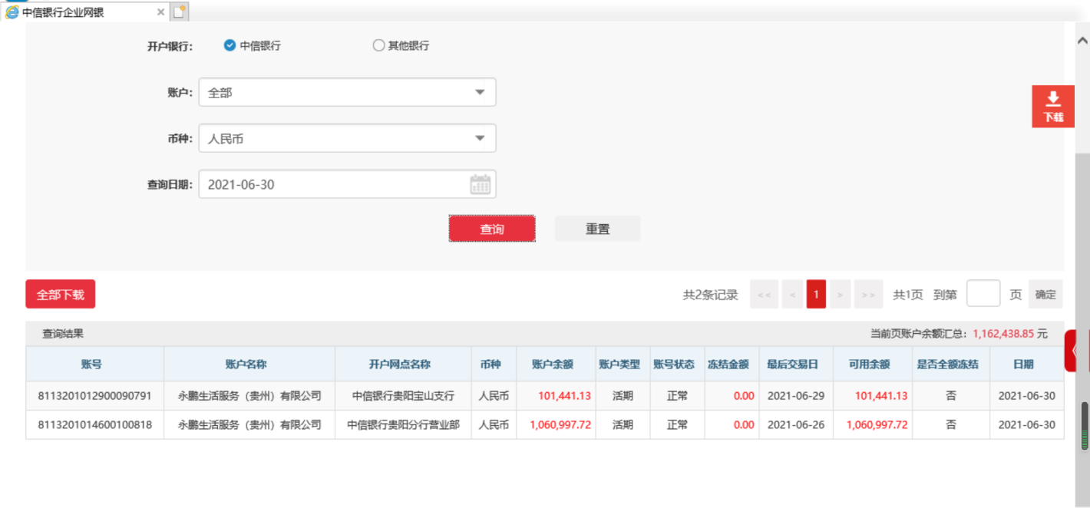
中国银行
单位：元
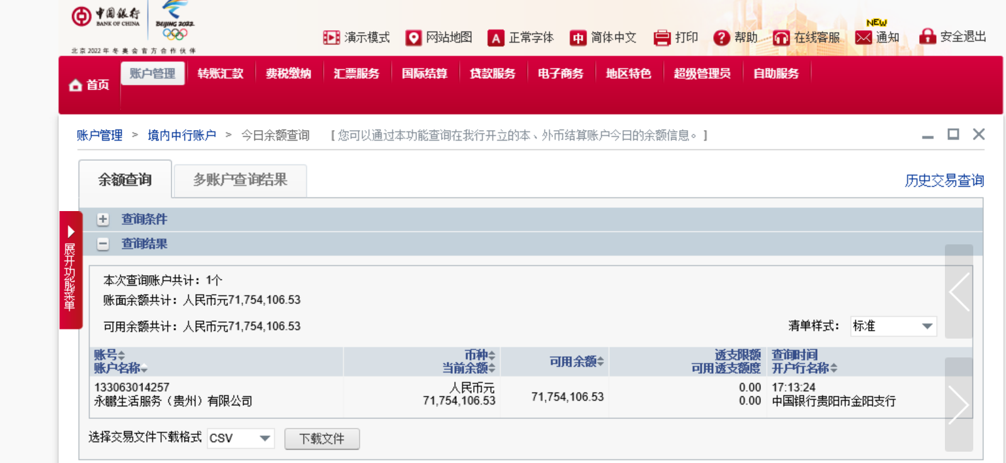

农行银行
单位：元
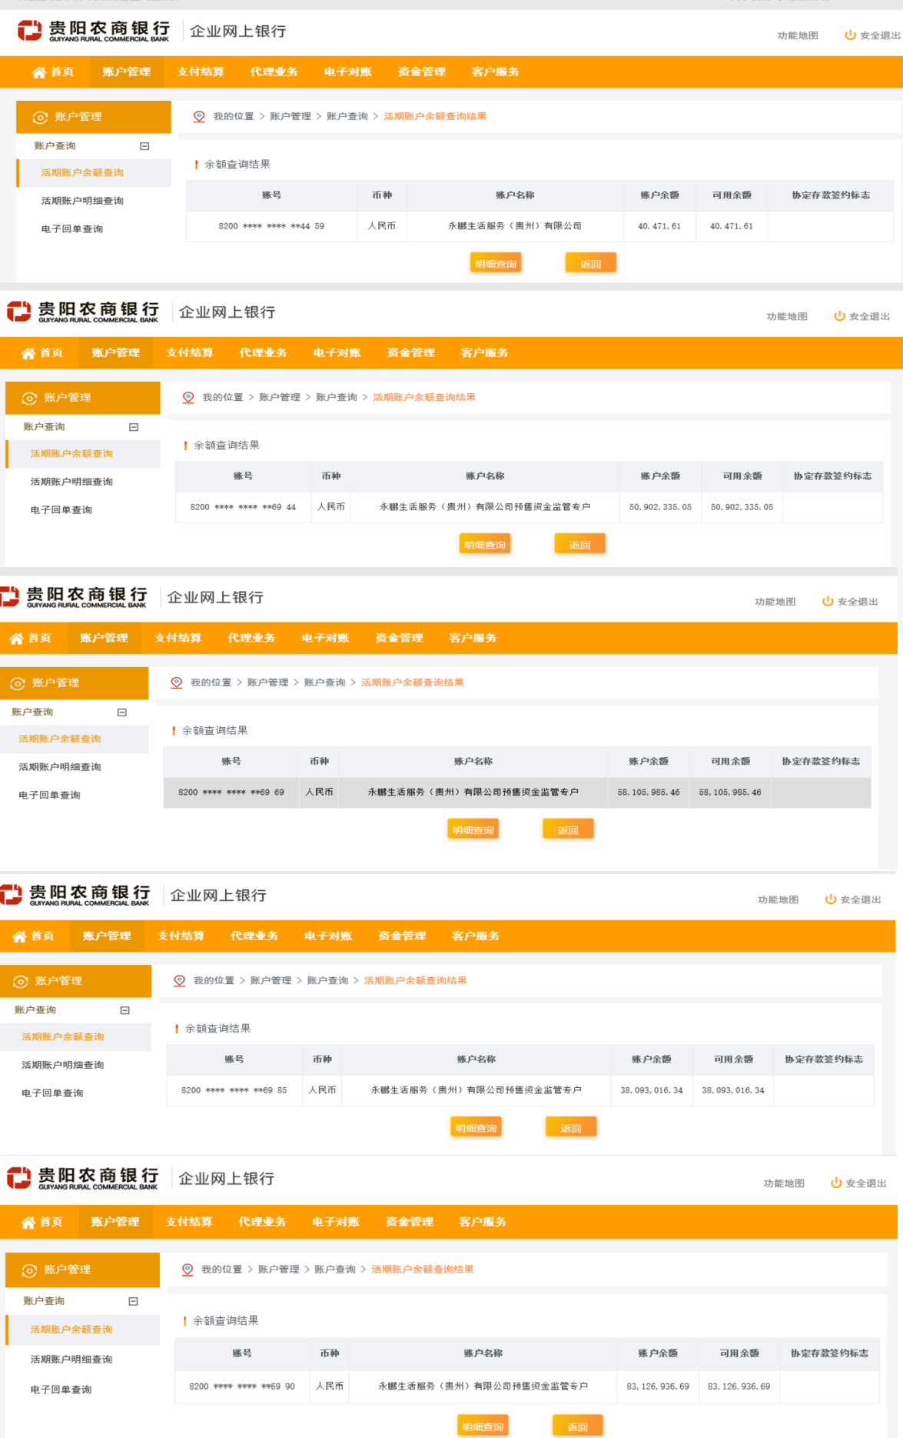

工商银行花溪支行
单位：元
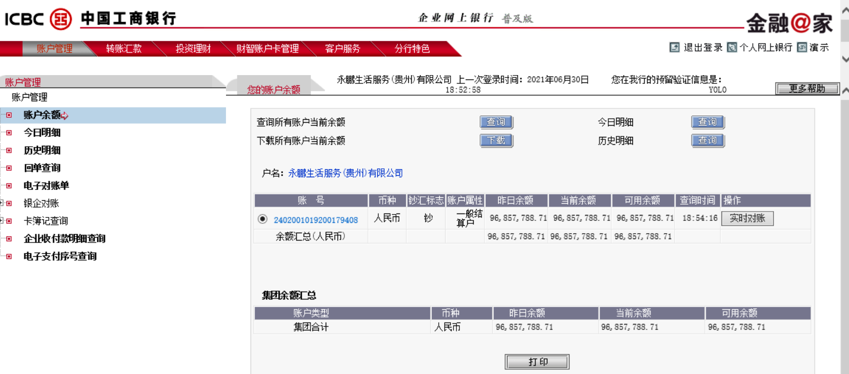
工商银行白云支行
单位：元
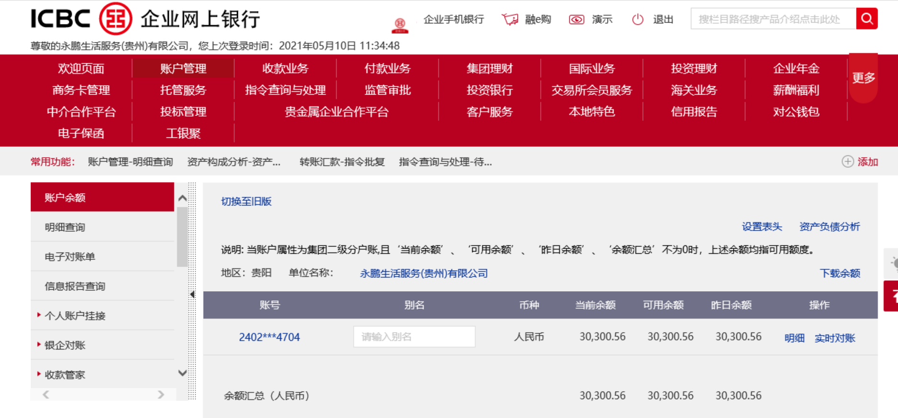

光大银行
单位：元
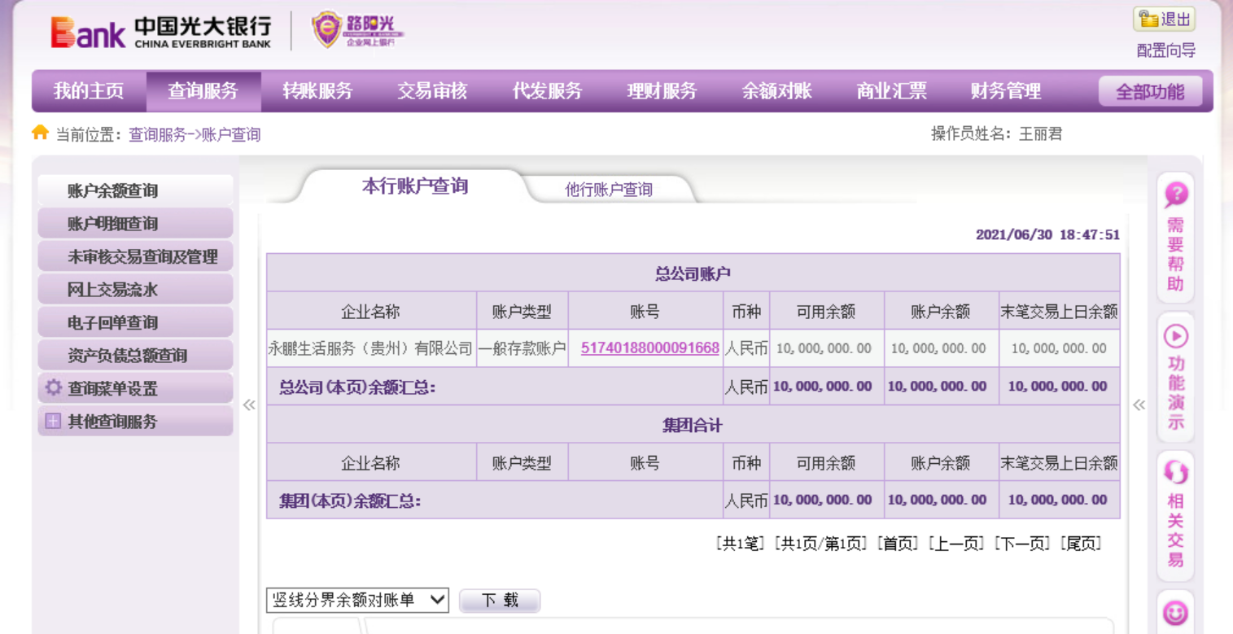

贵州银行富水支行
单位：元
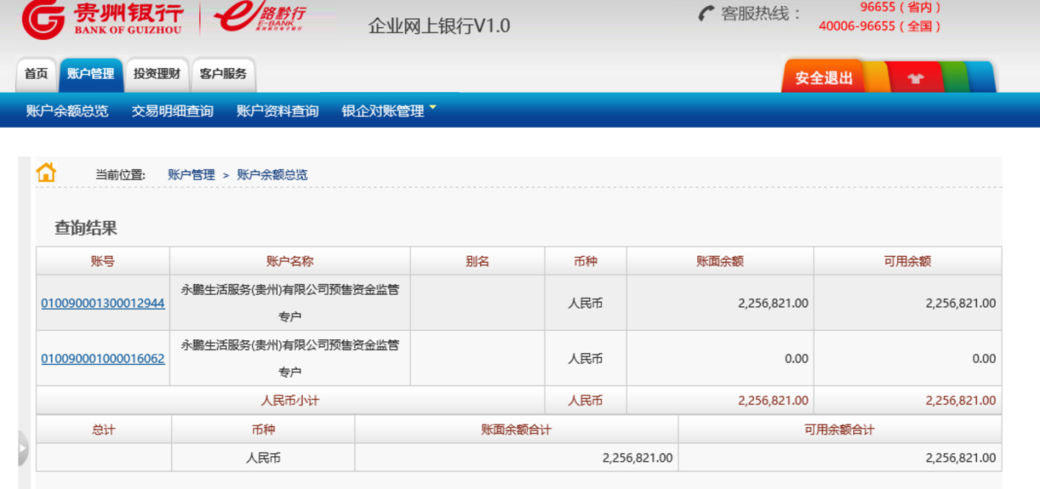

建设银行
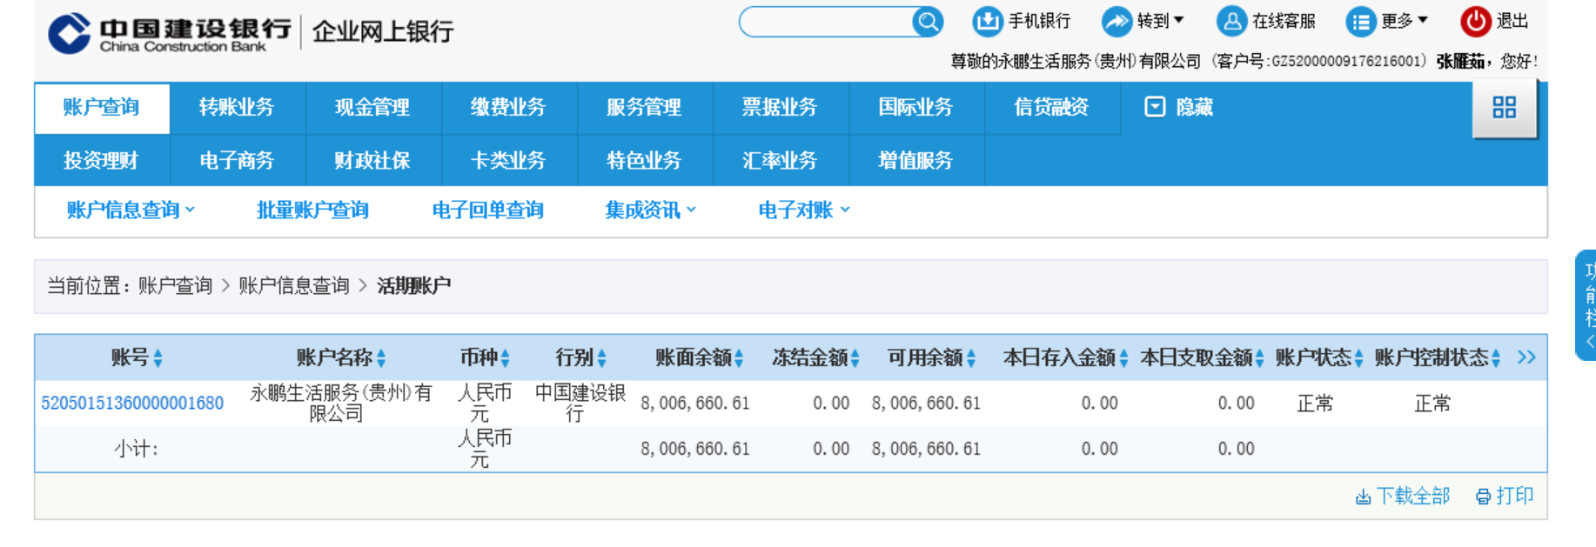
单位：元

交通银行
单位：元
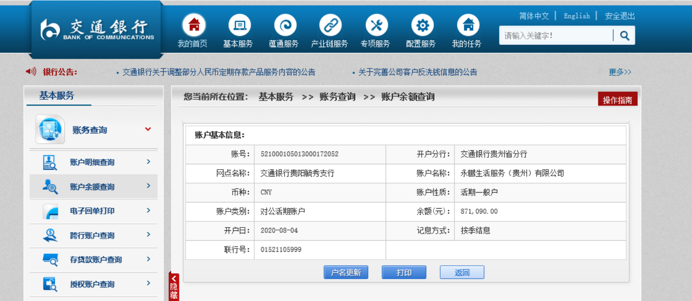

民生银行
单位：元
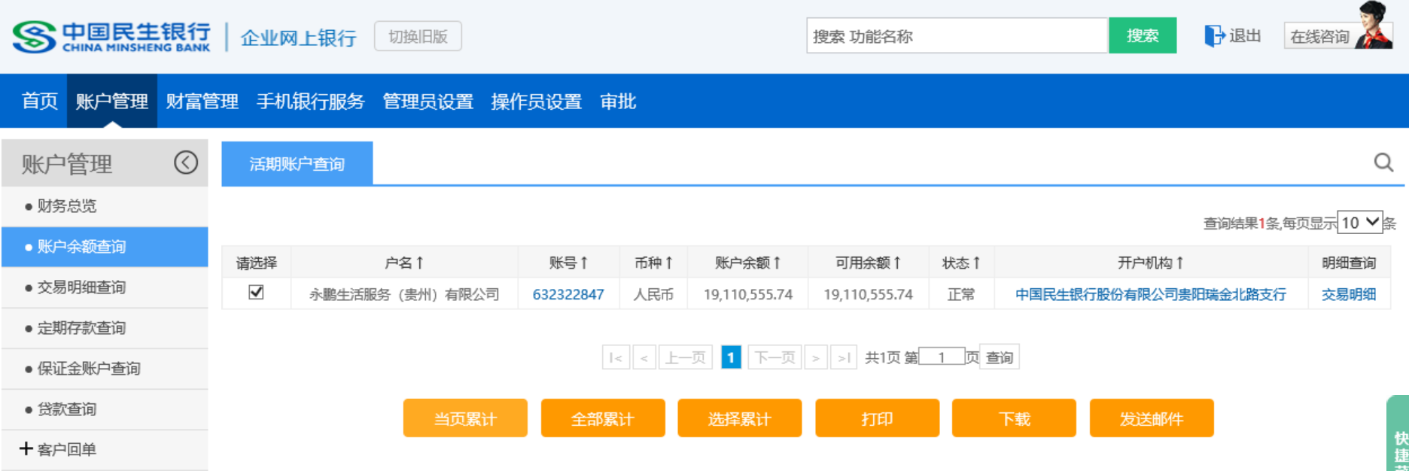

农业银行
单位：元
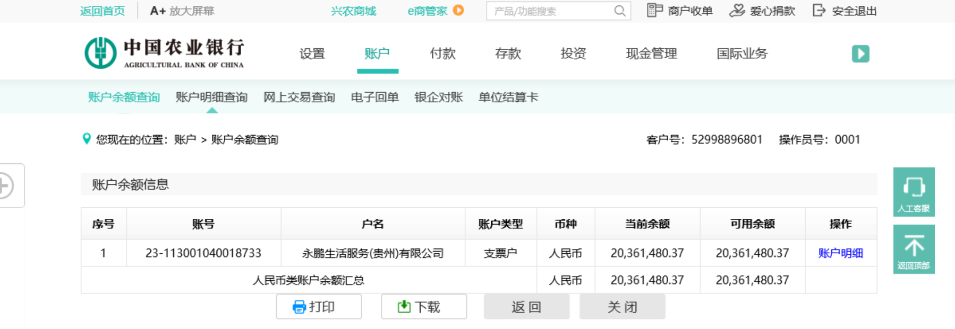

浦发银行
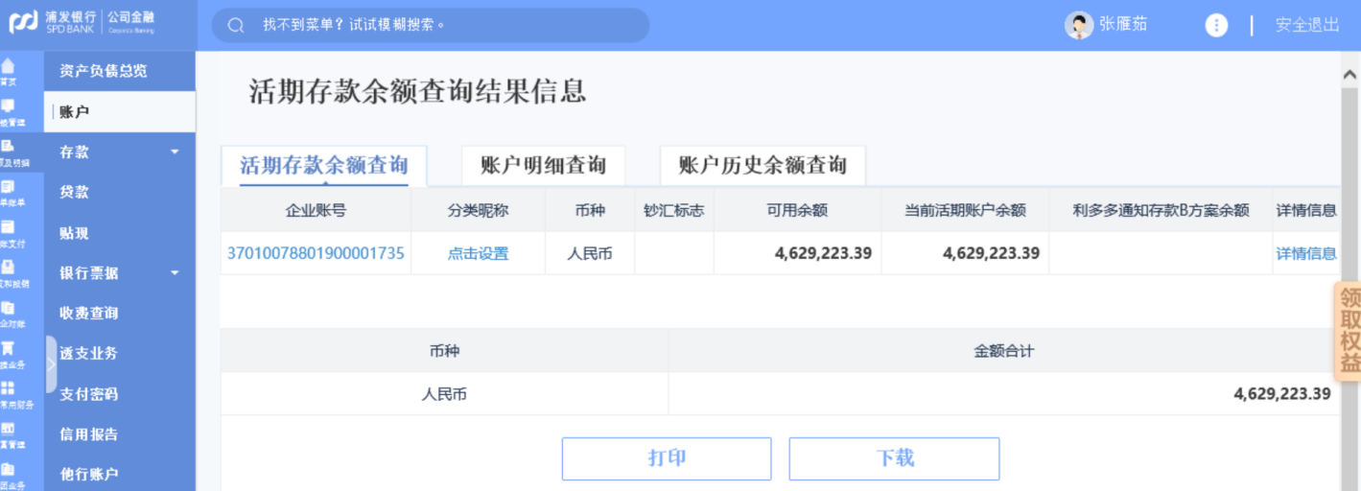
单位：元

兴业银行
单位：元
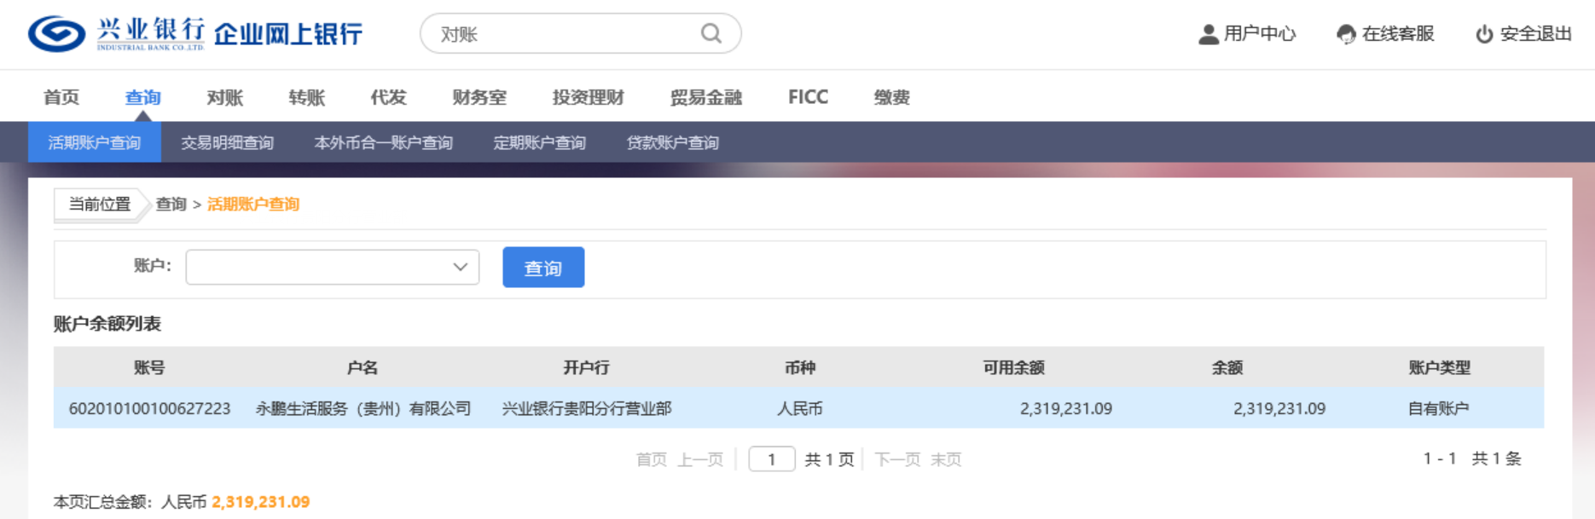

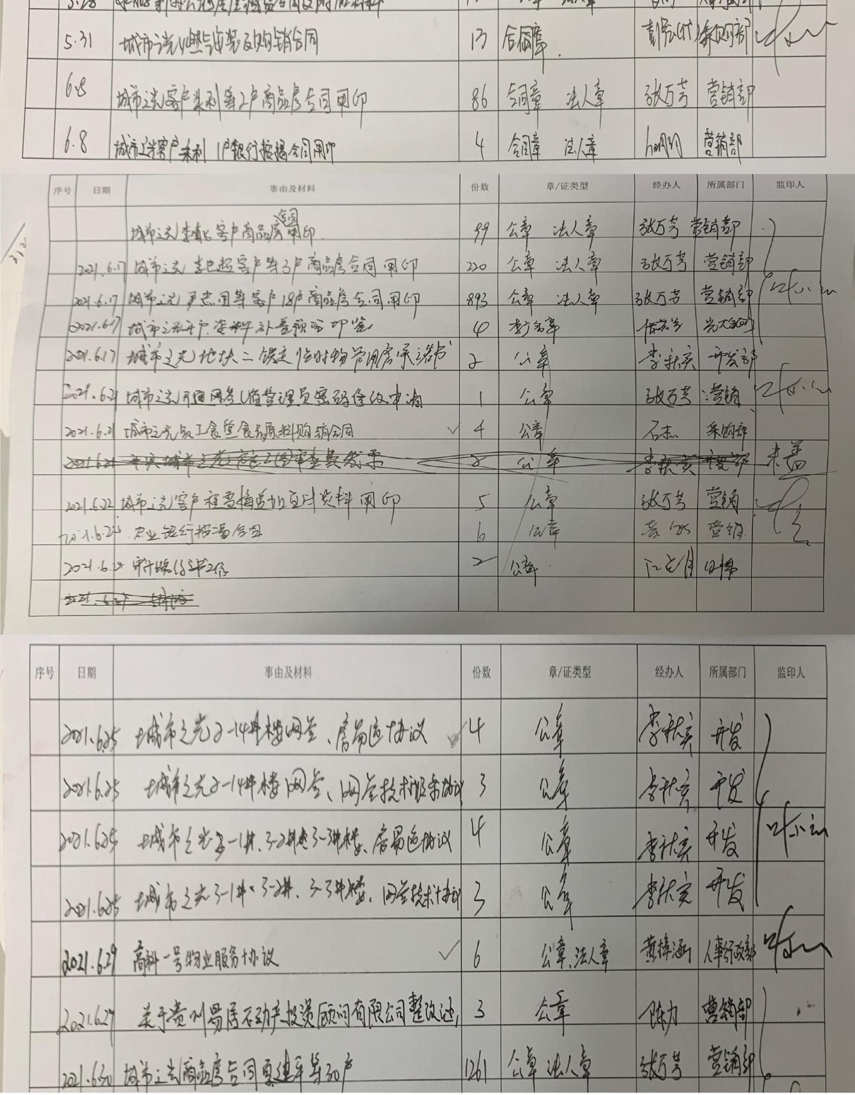
附件二 纸质台账

附件三 项目平面图
